Σε αυτό το σημείο πρόκειται να πραγματοποιήσουμε τον τον έλεγχο του λογισμικού μας με τη μέθοδο του Λειτουργικού Ελέγχου (Έλεγχος Αδιαφανούς Κουτιού, **black-box testing**) για την εύρεση δυσλειτουργιών και πιθανών σφαλμάτων. Σε αυτή την κατηγορία ελέγχου έχουμε πλήρη άγνοια της εσωτερικής δομής και λειτουργίας του συστήματος καθώς το μόνο που παρατηρούμε, για κάθε είσοδο, είναι η συμφωνία της παραγόμενης σε σχέση με την αναμενόμενη έξοδο.

**Περιπτώσεις ελέγχου:**

1. Εγγραφή χρήστη στην εφαρμογή (Registration).

* Έλεγχος μοναδικότητας των «usernames» των χρηστών.

Στην περίπτωση που το δοθέν username/email που εισάγει ο νέος χρήστης χρησιμοποίται ήδη στην εφαρμογή τότε με τον επιτυχή έλεγχο εμφανίζεται το μήνυμα της ¨Εικόνας 1¨.

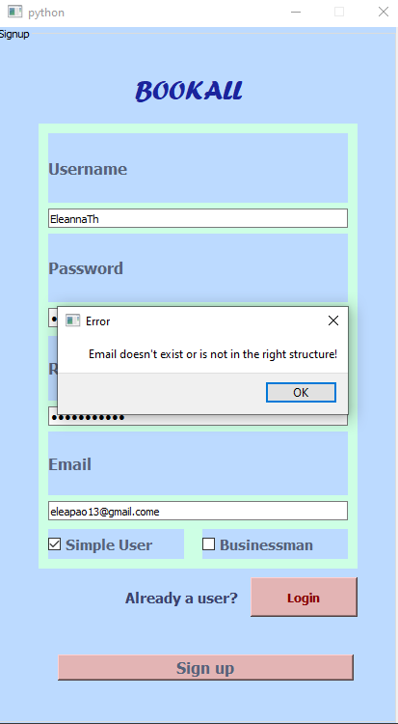

Εικόνα

* Έλεγχος εγκυρότητας δοθέντος email:

Σε αυτή την περίπτωση ο νέος χρήστης πιθανών εισάγει ένα μη έγκυρο email ή απλά δεν τηρεί τις κατάλληλες προδιαγραφές. Με τον επιτυχή έλεγχο εμφανίζεται το μήνυμα της ¨Εικόνας 2¨.

Εικόνα 2

* Ο κωδικός πρόσβασης θα πρέπει να είναι πανομοιότυπος και στο πεδίο επιβεβαίωσης κωδικού, σε περιπτωση που δεν ταιριάζουν και επιτυχούς ελέγχου, εμφανίζεται το παρόν μήνυμα λάθους:

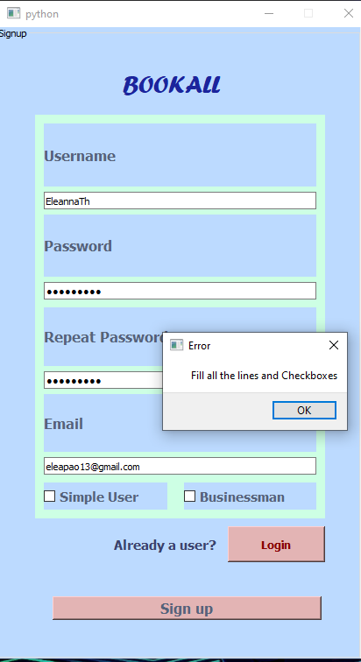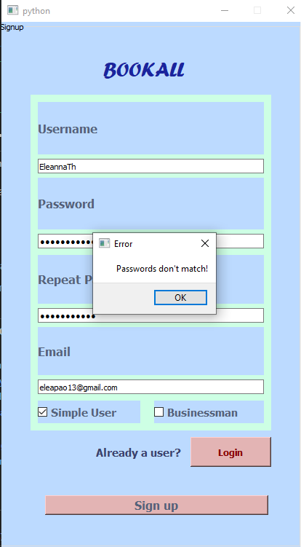

* Συμπλήρωση όλων των στοιχείων της φόρμας:

Σε περίπτωση που ο χρήστης δε συμπληρώσει όλα τα πεδία της φόρμας και τα checkboxes τότε με τον επιτυχή έλεγχο εμγανίζεται το παρόν μήνυμα ελέγχου

«Εικόνα 4».

* Ο κωδικός πρόσβασης πρέπει να έχει συγκρκριμένο format:

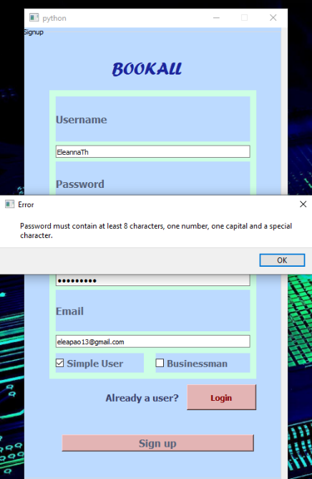

Σε περίπτωης που ο κωδικός δεν περιέχει τουλάχιστον ένα κεφαλαίο γράμμα, έναν ειδικό χαρακτήρα και πλήθος χαρακτήρων τουλάχιστον 8, με τον επιτυχή έλεγχο του στυστήματος εμφανίζεται το παρόν μήνυμα.

1. Σύνδεση στην εφαρμογή:

* Σε περίπτωση εισαγωγής λάθος username του χρήστη ή password τότε κατά τον επιτυχή έλεγχο εμφανίζονται τα αντίστοιχα μηνύματα στην οθόνη.

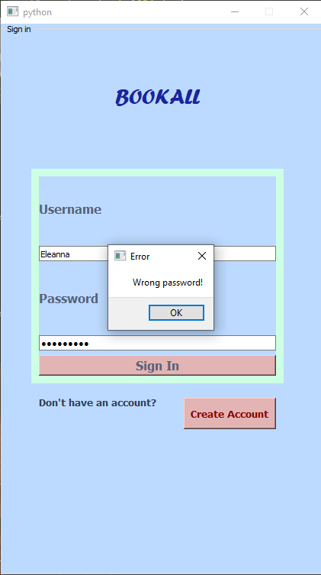

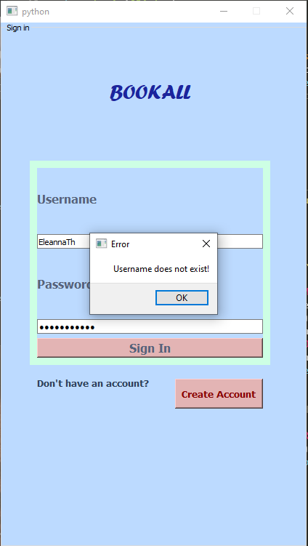

1. Ο έλεγχος για την εισαγωγή των στοιχείων στις φόρμες εισαγωγής μιας επιχείτησης στην εφαρμογή έιναι δομημένος με τον ίδιο τρόπο σε κάθε μια απο αυτές. Για το λόγο αυτό θα παρουσιάσουμε τη λειτουργικότητα μόνο μίας εξ αυτών.

* Φόρμα προσθήκης επιχείρησης κρατήσεων διαμονής (Accommodation Form):

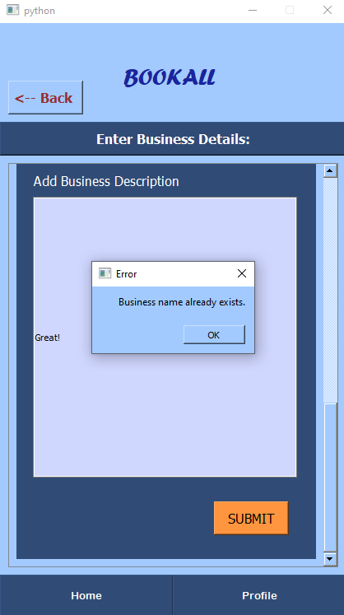

Σε περίπτωση που το όνομα της προς καταχώρηση επιχείρησης υπάρχει ήδη στο αρχείο της εφαρμογής τότε κατά τον επιτυχή έλεγχο εμφανίζεται το αντίστοιχο μήνυμα προειδοποίησης:

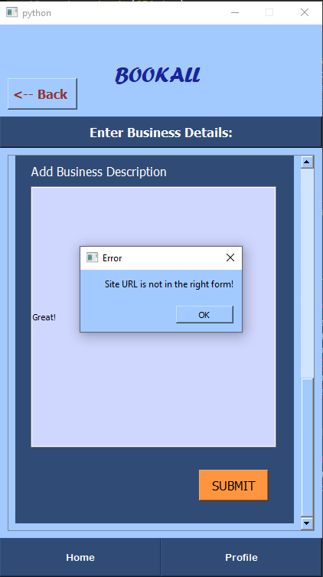

Σε περίπτωση που το Url της σελίδας της επιχείρησης δεν ειναι αληθινό (δεν υπάρχει), τότε καλείται η αντίστοιχη δομή ελέγχου και εμφανίζεται το παρακάτω μήνυμα:

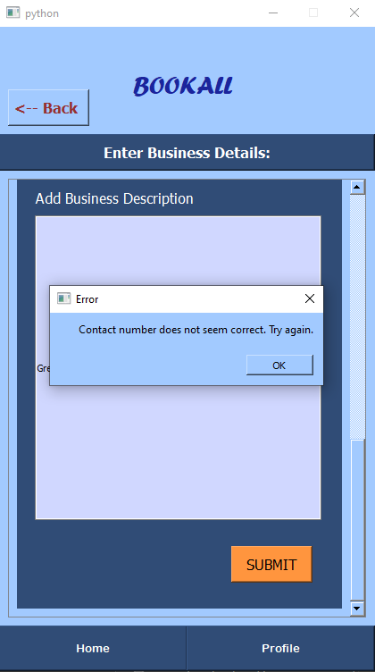Σε περίπτωση που ο τηλεφωνικός αριθμός που καταχωρείται δεν είναι έγκυρος τότε κατά τον επιτυχή έλεγχο εμφανίζεται το ακόλουθο μήνυμα προειδοποίησης:

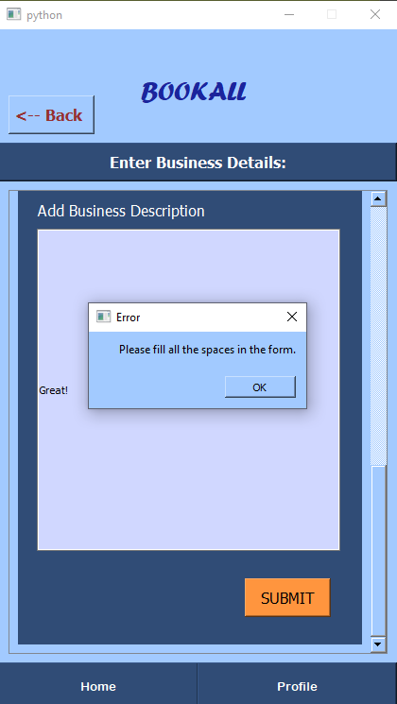Σε περίπτωση που που κάποιο απο τα πεδία της φόρμας τα οποία παρίστανται με «*» δεν είναι συμπληρωμένο τότε κατά τον επιτυχή έλεγχο εμφανίζεται το αντίστοιχο μήνυμα στην οθόνη του χρήστη:

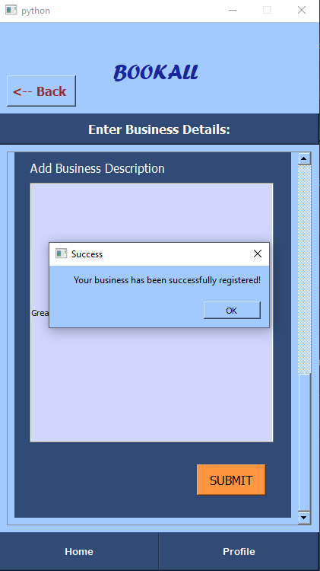Τέλος, σε περίπτωση που έχουν περάσει όλοι οι παραπάνω έλεγχοι χωρίς σφάλματα κατά τη διαδικασία συμπλήρωσης της φόρμας, εμφανίζεται ένα μήνυμα επιτυχούς καταχώρησης των δεδομένων στη βάση της εφαρμογής.